Faculdade DAMA

TURMA: 2º Período - Bacharel em Enfermagem
DISCIPLINA: Histologia
PROFESSOR: Gilivã A. Fridrich
SEMESTRE: 2020/2

ATIVIDADE 01: Infográfico e QR code – Histologia – Câncer

Número de acadêmicos: 2 a 4
Avaliação: 30 Pontos
Data de entrega: 05/10

Objetivo da atividade: Difundir as informações sobre tipos de câncer na saúde da população.

ATIVIDADE: Desafio
- Utilizar o tipo de tecido sorteado.
- Construir um infográfico, texto, vídeo... sobre tipo de câncer (conforme o tecido sorteado).
- Organizar seu texto com informações (resumida) e imagens que possibilite a sensibilização das pessoas.
- Não esquecer de colocar o nome, título e fonte de pesquisa.
- Enviar seu material (infográfico, texto, vídeo...) no Código QRCode enviando por e-mail: profgilivan@gmail.com

Opções:

- Pode ser elaborado um vídeo de até 3 min comentando sobre as informações do texto.
- Pode ser elaborado um texto (mapa mental, história em quadrinhos, animações...)
- Mas que possa gerar um link para gerar o Código QRcode.

INFORMAÇÕES SOBRE O CÂNCER:

- Doença (tipo de câncer).
- Causas da doença.
- Sintomas que manifesta no organismo.
- Tratamentos sugerido.

Obs.: pode inserir imagens e informações da doença a nível Brasil e mundo.

PONTOS A SEREM AVALIADOS NESTA ATIVIDADE.

- Informações científica.
- Informações (resumida) teóricas.
- Organização.
- Criatividade.
- Pontualidade.

Sugestões para a elaboração da atividade

PARA ELABORAR SUA ATIVIDADE

Acesse o Site: canva.com para elaboração do infográfico.
Passo a passo:
- Criar um desenho ou utilizar um desenho pronto – modificar/adaptar
- Fica salvo na sua conta: Home – Todos os seus designs – conta do gmail.com
- Depois de todas as alterações – Baixa ou compartilha
- Salve seu infográfico – Identificado (Nome do aluno).
- Abra seu infográfico no canva.com (através de sua conta) gere um link de compartilhamento.

Para gerar o Código QRcode

- Abra a ferramenta de para transformar em Código QRcode: https://www.invertexto.com/gerador-qr-code Cole seu endereço acima
- Será gerado um código de QRcode para leitura no aplicativo do celular. (iphone não precisa baixar o aplicativo, está na câmara de fotos) Demais celulares deve baixar o aplicativo para leitura.

Após a criação do Código QRcode:
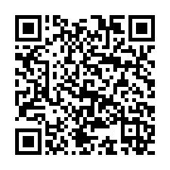
- Cole seu código em uma página e identifique

SEGUE EXEMPLOS DE ATIVIDADES:
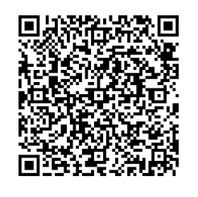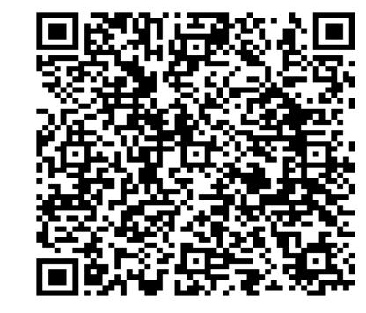

Encare esse desafio, seja criativo, contribua com a sociedade e desenvolva novas formas de apresentação das atividades.
Bom trabalho!

Grupos:
01: Tecido Epitelial Glandular - Joselia, Dani - Sabrina
02: Tecido Epitelial de revestimento - Rose Jaque e Mateus
03; Tecido Muscular - Milena e Aline
04 Tecido ósseo - Maidelson - Diandra – Keli
05: Tecido Sanguíneo (hematopoiético) - Andrieli – Ana Julia

